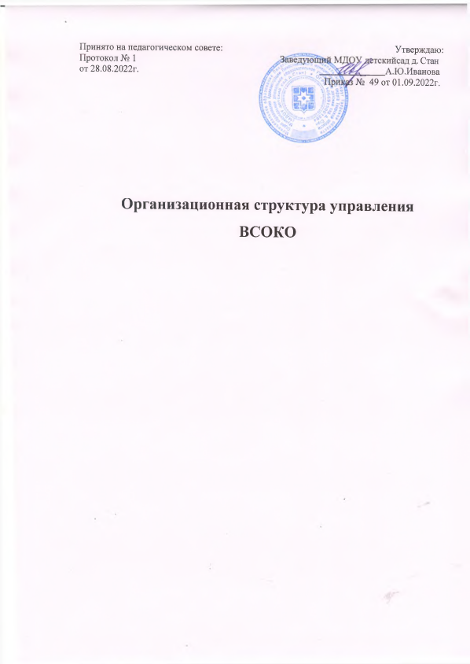
ВФедеральнойцелевойпрограммеразвитияобразованияна2019–2024годыопределеназадача«формированиявостребованнойсистемыоценкикачестваобразованияиобразовательныхрезультатов».Вдокументеотмечено:«Прирешенииуказаннойзадачибудетобеспеченоформированиекачественноновогоотношенияобучающихсяиобразовательных организаций к качеству образования и к получаемым по его итогамкомпетенциям, процедурам и механизмам их измерения и оценки», что нацеливает наобоснованныйвыборпроцедурыВСОКО.
Функциональная характеристика структурных уровней ВСОКО МДОУ детский сад д. Стан:
1.АдминистрацияУчреждения:
- формирует блок локальных актов, регулирующих функционирование дошкольногоучрежденияиприложенийкним,утверждаетприказомзаведующегоУчрежденияиконтролируетихисполнение;
- разрабатываетмероприятияиготовитпредложения,направленныенасовершенствованиесистемыоценкикачестваобразования,участвуетвэтихмероприятиях;
- организует систему мониторинга качества образования в дошкольном учреждении,осуществляет сбор, обработку, хранение и представление информации о состоянииидинамикеразвития;анализируетрезультатыоценкикачестваобразованиянауровне дошкольногоучреждения;
- обеспечиваетусловиядляподготовкипедагоговдошкольногоучреждениякосуществлениюконтрольно-оценочныхпроцедур;
- обеспечивает предоставление информации о качестве образования на различныеуровнисистемыоценкикачестваобразования;
- формирует информационно– аналитические материалы порезультатам оценкикачества образования (отчет по самообследованию, анализ работы Учреждения заучебныйгод,публичныйдоклад заведующего);
- принимает управленческие решения по развитию качества образования на основеанализа полученныхрезультатов.
- ПедагогическийсоветУчреждения:
  - содействует определению стратегических направлений развития системыобразованиявУчреждении;
  - содействует реализации принципа общественного участия в управленииобразованиемвУчреждении;
  - инициируетиучаствуетворганизацииконкурсовпедагогическогомастерства;
  - принимаетучастиевформированииинформационныхзапросовосновныхпользователейсистемыоценкикачестваобразования дошкольного учреждения;
  - принимаетучастиевобсуждениисистемыпоказателей,характеризующихсостояниеидинамикуразвитиясистемыобразования;
  - принимает участие в экспертизе качества образовательных результатов, условийорганизацииучебно-воспитательногопроцесса вУчреждении;
  - принимаетучастиевоценкекачестваирезультативноститрудаработниковУчреждения,
  - членыпедагогическогосовета всоставе рабочей группыпринимаютучастиевраспределении выплат стимулирующего характера работникам и согласовании ихраспределениявпорядке,устанавливаемомлокальнымиактамиУчреждения;
  - содействуеторганизацииработыпоповышениюквалификациипедагогическихработников,развитиюихтворческихинициатив;
  - принимаетучастиевобсуждениисистемыпоказателей,характеризующихсостояниеидинамикуразвитиясистемыобразованиявдошкольномучреждении;
  - заслушиваетинформациюиотчетыпедагогическихработников,докладыпредставителейорганизацийиучреждений,взаимодействующих сдошкольнымучреждением,повопросамобразованияивоспитаниядошкольников,втомчисле

сообщенияопроверкесоблюдениясанитарно-гигиеническогорежимавУчреждении, об охране труда, здоровья и жизни воспитанников и другие вопросыобразовательнойдеятельностиУчреждения.
- Временнаятворческая(рабочая) группавоспитателейиспециалистовУчреждения,членыУправляющегоСоветаучреждения:
  - проводитмониторинговыеисследованияповопросамкачестваобразования;
  - организуетсистемумониторингакачестваобразованиявУчреждении,осуществляетсбор,обработкуинформацииосостоянииидинамикеразвитиясистемыобразования,анализируетрезультатыоценкикачества образования;
  - организуетизучениеинформационныхзапросовосновныхпользователейобразовательнымиуслугамииучастниковобразовательногопроцесса;
  - разрабатываетмероприятияиготовитположения,направленныенасовершенствование системы контроля и оценки качества образования, участвуют вэтихмероприятиях;
  - содействуютобновлениюнормативно-правовойбазыдокументовУчреждения,относящейсякобеспечению качестваобразования;
  - изучает,обобщаетираспространяетпередовойопытпостроения,функционированияиразвитияВСОКО;
  - организуетипроводитсмотры,конкурсы,ярмарки,фестивали,выставки,физкультурно-спортивныеидругиемероприятия;
  - принимаетучастиевнаучно-методическомсопровожденииаттестациипедагогическихкадров;
  - осуществляетэкспертизуобразовательныхпрограммипарциальныхпрограммдошкольногообразования;
  - содействуютопределениюстратегическихнаправленийразвитияУчреждения,реализуютпринципобщественногоучастияиоткрытости:
  - придаютогласкеиоткрытостирезультатыоценкикачестваобразованияпутемпредоставления информации средствам массовой информациичерез публичныйдокладзаведующегоУчреждением;размещаютаналитическиематериалы,результатыоценкикачестваобразованиянаофициальномсайте Учреждения.
Организационная структура модели ВСОКО Учреждения включает в себя следующиекомпоненты:
  - ОбъектыВСОКО(инвариантныеивариативные);
  - Субъектыоценивания(должностныелицаилиуполномоченныеработники,втомчислепредставителиоргановгосударственно-общественногоуправления);
  - Переченьинструментарияоцениванияипроцедураоценивания;
  - ПериодичностьоцениванияобъектовВСОКО;
  - Нормы соответствия федеральным, региональным, институциональнымтребованиям;
  - Локальные акты Учреждения, в которых регламентируются требования квыполнениюустановленныхнорм;
  - Переченьуправленческихрешений,обеспечивающийтребуемыйуровенькачестваобразованиявУчреждении.
ОбъектамиВСОКОв соответствиескомпонентамикачестваобразованиявыступают:
  - образовательныепрограммыдошкольногообразования;
  - условияреализацииобразовательныхпрограмм;
  - результатыосвоениявоспитанникамиобразовательныхпрограмм.
СодержаниеВСОКО пообъектамоценкикачестваобразованияопределяетсятребованиями федерального государственного образовательного стандарта дошкольногообразования(ФГОС ДО).
МеханизмамиВСОКО всоответствиесзаконодательством,региональноймодельюоценкикачестваявляются:

    - Оценкакачестваобразовательныхпрограммдошкольногообразования;
    - Оценкакачестваусловийреализацииобразовательныхпрограммдошкольногообразования;
    - Оценкакачестварезультатовосвоениявоспитанникамиобразовательныхпрограммдошкольногообразования.

ВСОКО

объекты | субъекты
Чтооценивается? | Кто оценивает?
Образовательный процесс,организованныйв  соответствие сФГОСДО | ЗаведующийУчреждением,старшийвоспитатель,
УсловиявсоответствиесФГОС ДО | ЗаведующийУчреждением,старшийвоспитатель,  педагоги,специалисты,
РезультатыосвоенияООП ДО | Педагоги, специалисты для индивидуализацииобразования
Степеньудовлетворенностиродителейкачеством  деятельности | ЗаведующийУчреждением,старшийвоспитатель,  педагоги,специалисты
Процедуры ВСОКО- это комплекс процедур: постоянные и периодические;инвариантные ивариативные.
Постоянныепроцедуры |  | Периодическиепроцедуры
инвариантные | вариативные | инвариантные | вариативные
-мониторинг системыобразования  -функционированиефедеральных ирегиональныхинформационныхсистем | -внутренниймониторингкачестваобразования  -контрольдеятельности  должностныхлиц | -лицензирование  -государственный (контроль)надзорвсфереобразования  -аттестация педагогическихработников  -учетнациональных,региональных,этнокультурныхособенностейрегиона,города | -мониторинг  -педагогическаядиагностика  -экспертиза рабочихпрограмм  -конкурсы  -проекты  -конференции  -фестивали  -акции  -спартакиады  -участиевКПК  -участиевРМО  -участие в научно-исследовательскойработе(обобщениепередовогопедагогическогоопыта,издание  статей,методическихрекомендацийи т.д.)

УправлениефункционированиемВСОКОвУчрежденииисовершенствованиемоделиВСОКОобеспечиваетсякомплексоморганизационно-педагогическихусловий,способствующих обеспечению принципа преемственности полномочий на всех уровнях вчасти оценки качества образования -РСОКО, МСОКО и институционального –ВСОКОУчреждения.
РеализациямоделиВСОКОвУчрежденииобеспечиваетследующиеположительныерезультатынауровне администрацииобразовательнойорганизации:
  - создание условий и совершенствование нормативной базы, обеспечивающейфункционированиеВСОКО;
  - управлениекачествомобразованиянаосноверезультатовВСОКО(совершенствованиеобразовательныхпрограмм,условийихреализации);

  - привлечениепедагоговиобщественностик совершенствованиюифункционированиюВСОКО;
  - организацияметодическойработы,дополнительногопрофессиональногообразованиясцельюпреодоленияпрофессиональныхзатрудненийиобеспеченияпрофессиональныхпотребностейпедагогов,выявленныхпорезультатамВСОКО;
  - организацияработыпообеспечениюинформационнойоткрытостирезультатовВСОКО;
  - совершенствованиеобразовательнойдеятельности(включаятехнологии,методыиприемыобученияивоспитания)порезультатамВСОКО;
  - стимулирование труда педагогических работников с учетом результатов ихвклада вдостижениепоказателейВСОКО;
  - организация аттестации педагогических работников с учетом результатов ихвклада вдостижениепоказателейВСОКО;
на уровнепрофессиональныхобъединений педагоговобразовательной организации:
  - осуществлениеметодическойработысцельюпреодоленияпрофессиональныхзатрудненийиобеспеченияпрофессиональныхпотребностейпедагогов,выявленныхпорезультатамВСОКО;
  - обобщениеираспространениепередовогопедагогическогоопытапоосуществлениюмероприятийВСОКО(разработкапроцедуриинструментарияоценкикачества;эффективныеприемыанализарезультатовпроцедуроценкикачества;эффективныеметодыиприемыобученияивоспитанияпорезультатаммероприятийВСОКО);
на уровнепедагогических работников:
  - совершенствованиепрофессиональныхкомпетентностейвсфереоценкикачества образования;
  - мотивационная готовность к участию в разработке, проведению, анализу иинтерпретациирезультатовинструментариядля проведенияпроцедур ВСОКО;
  - отбориприменениенаосноверезультатовВСОКОсовременныхобразовательныхтехнологий,атакжепроцедуритехнологийоцениванияиндивидуальныхдостиженийобучающихся.

